INFORMACJA O SYTUACJI NA LOKALNYM RYNKU PRACY W POWIECIE DĄBROWSKIM WEDŁUG STANU
NA KONIEC PAŹDZIERNIKA 2021 ROKU

Poziom bezrobocia
Na koniec października 2021 roku w Powiatowym Urzędzie Pracy w Dąbrowie Tarnowskiej zarejestrowanych osób bezrobotnych było 2161. To o 382 osoby mniej niż na koniec analogicznego roku poprzedniego, co oznacza 15,0 procentowy spadek bezrobocia rok do roku. W stosunku do poprzedniego miesiąca bezrobocie spadło o 1,0 punkt procentowy (spadek o 22 osoby).
Wykres 1. Bezrobocie w powiecie dąbrowskim w latach 2020 - 2021

Z ogółu zarejestrowanych bezrobotnych na koniec października 2021 roku stanowiły:
- 84,9% osoby bezrobotne bez prawa do zasiłku (1834 osoby),
- 87,9% osoby poprzednio pracujące (1899 osób),
- 75,0% osoby zamieszkałe na wsi (1620 osób),
- 58,8% kobiety (1270 osób),
- 59,6% osoby długotrwale bezrobotne (1288 osób),
- 32,1% osoby bez kwalifikacji zawodowych (694 osób).

Stopa bezrobocia
Na koniec września 2021 r. stopa bezrobocia przedstawiała się następująco:
Tabela 1. Stopa bezrobocia
Stopa bezrobocia  WRZESIEŃ 2021 | porównanie do  poprzedniego roku | porównanie do  poprzedniego miesiąca
powiat dąbrowski – 9,3% | - 1,5% | - 0,5%
województwo małopolskie – 4,8% | - 0,4% | - 0,1%
Polska – 5,6% | - 0,5% | - 0,2%

Rysunek 1. Stopa bezrobocia według powiatów województwa małopolskiego
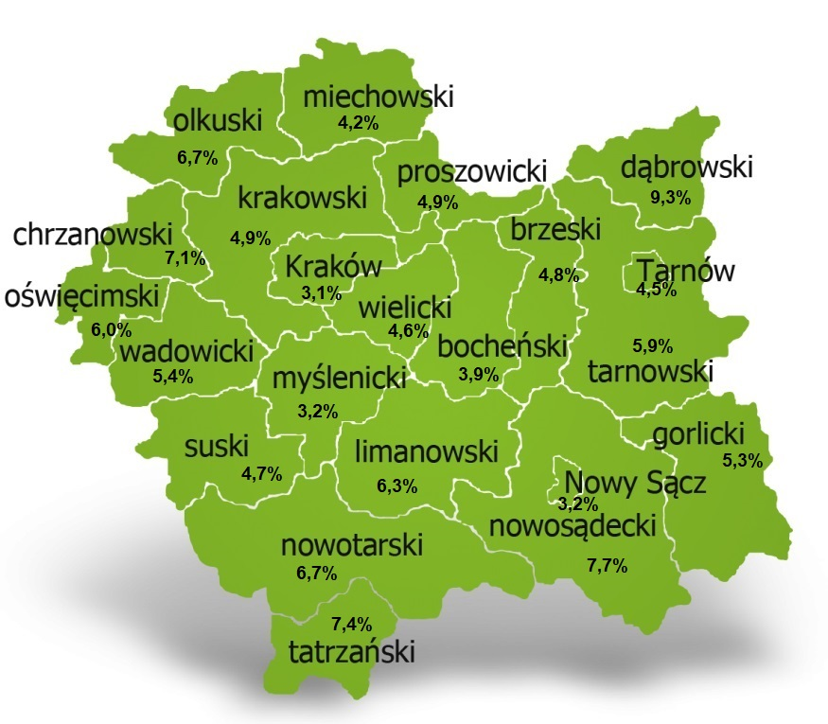
Na koniec września 2021 r. spośród 22 powiatów województwa małopolskiego stopa bezrobocia w powiecie dąbrowskim osiągnęła największą wartość 9,3 punków procentowych.

Przepływy bezrobotnych w rejestrach
Na kształt poziomu bezrobocia ma wpływ wielkość i dynamika zmian w napływie i odpływie z bezrobocia. W miesiącu październiku 2021 r. zarejestrowano 316 osób bezrobotnych oraz wyrejestrowano 338 osób. Oznacza to, że saldo napływu było ujemne. Spośród zarejestrowanych 11 osób zostało zwolnionych z przyczyn leżących po stronie pracodawcy (przed rokiem było to 2 osoby), zaś 50 osób dotychczas nie pracowało. Natomiast z pośród osób wyłączonych 174 podjęło pracę
(w tym 98 osób pracę niesubsydiowaną).
Wykres 2.Napływ i odpływ bezrobocia w powiecie dąbrowskim

Tabela 2. Wyłączenia z ewidencji według przyczyn
Główne powody wyłączenia z ewidencji |  |  | październik 2021
 |  |  | Liczba | Udział
podjęcia pracy |  |  | 174 | 51,5%
w tym | niesubsydiowanej |  | 98 | 29,0%
 | subsydiowanej |  | 76 | 22,5%
 | w tym | prac interwencyjnych | 24 | 7,1%
 |  | robót publicznych | 9 | 2,7%
 |  | podjęcia działalności gospodarczej | 17 | 5,0%
 |  | w ramach refundacji kosztów zatrudnienia bezrobotnego | 17 | 5,0%
 |  | w ramach bonu na zasiedlenie | 9 | 2,7%
 |  | dofinansowania wynagrodzenia skierowanego bezrobotnego powyżej 50 roku życia | 0 | 0,0%
rozpoczęcie szkolenia |  |  | 16 | 4,7%
rozpoczęcie stażu |  |  | 26 | 7,7%
rozpoczęcie prac społecznie użytecznych |  |  | 0 | 0,0%
niepotwierdzenia gotowości do podjęcia pracy |  |  | 43 | 12,7%
dobrowolnej rezygnacji ze statusu bezrobotnego |  |  | 36 | 10,7%

Ofert pracy
W miesiącu październiku 2021 r. Powiatowy Urząd Pracy w Dąbrowie Tarnowskiej miał w dyspozycji 145 miejsc pracy i miejsca aktywizacji zawodowej. Liczba zgłoszonych ofert pracy w porównaniu do poprzedniego miesiąca była większa o 14 miejsc pracy. W stosunku do analogicznego roku poprzedniego liczba miejsc pracy i miejsc aktywizacji zawodowej była większa o 71 miejsc pracy. W miesiącu październiku 2021 roku miejsca pracy subsydiowanej stanowiły 44,1% wszystkich ofert (64 miejsca pracy).
Tabela 3. Miejsca pracy i miejsca aktywizacji zawodowej
Wyszczególnienie |  | październik  2020  (a) | październik  2021  (b) | różnica w liczbach  (b-a)
Miejsca pracy i miejsca aktywizacji zawodowej |  | 74 | 145 | + 71
w tym | subsydiowane | 38 | 64 | + 26
 | niesubsydiowane | 36 | 81 | + 45
Wykres 3. Miejsca pracy i miejsca aktywizacji zawodowej 2021 roku

Struktura bezrobotnych
Na koniec października wśród bezrobotnych najliczniejsza grupa legitymowała się wykształceniem zasadniczym zawodowym (34,6%) oraz policealnym i średnim zawodowym (20,5%). Osoby w wieku produkcyjnym mobilnym (18-44 lata) stanowiły 74,8% zarejestrowanych. Znaczna część osób posiadała niewielkie doświadczenie zawodowe liczone stażem pracy do 5 lat (20,4% bezrobotnych posiadało staż pracy do 1 roku, a 35,2% od 1 do 5 lat). Bezrobotni bez stażu stanowili 12,1% zarejestrowanych osób bezrobotnych.

Tabela 4. Struktura bezrobotnych według wykształcenia
Poziom wykształcenia | październik 2021 r.
 | Liczba | Udział %
wyższe | 315 | 14,6%
policealne i średnie zawodowe | 444 | 20,5%
średnie ogólnokształcące | 268 | 12,4%
zasadnicze zawodowe | 747 | 34,6%
gimnazjalne i poniżej | 387 | 17,9%
RAZEM | 2161 | 100%

Tabela 5. Struktura bezrobotnych według wieku
Wiek | październik 2021 r.
 | Liczba | Udział %
18-24 | 403 | 18,6%
25-34 | 702 | 32,5%
35-44 | 512 | 23,7%
45-54 | 306 | 14,2%
55-59 | 148 | 6,8%
60 lat i więcej | 90 | 4,2%
RAZEM | 2161 | 100%

Tabela 6. Struktura bezrobotnych według stażu pracy
Staż pracy ogółem | październik 2021 r.
 | Liczba | Udział %
do 1 roku | 441 | 20,4%
1-5 | 761 | 35,2%
5-10 | 331 | 15,3%
10-20 | 232 | 10,7%
20-30 | 100 | 4,6%
30 lat i więcej | 34 | 1,6%
bez stażu | 262 | 12,1%
RAZEM | 2161 | 100%

Tabela 7. Struktura bezrobotnych według czasu pozostawania bez pracy
Czas pozostawania bez pracy w miesiącach | październik 2021 r.
 | Liczba | Udział %
do 1 | 233 | 10,8%
1-3 | 289 | 13,4%
3-6 | 232 | 10,7%
6-12 | 317 | 14,7%
12-24 | 411 | 19,0%
powyżej 24 | 679 | 31,4%
RAZEM | 2161 | 100%

Osoby w szczególnej sytuacji na rynku pracy
Na koniec października spośród osób będących w szczególnej sytuacji na rynku pracy najliczniejszą grupę stanowili długotrwale bezrobotni – 59,6% ogółu (1288 osób). Bezrobotni do 30 roku życia stanowili 35,6% (769 osób), a powyżej 50 roku życia 17,2% (372 osoby). Wśród osób bezrobotnych będących w szczególnej sytuacji znaczny był także udział osób sprawujących opiekę na co najmniej jednym dzieckiem do 6 roku życia – 27,7% (599 osób). Osoby bezrobotne niepełnosprawne stanowiły 3,8% (83 osoby).
Wykres 4. Bezrobotni w szczególnej sytuacji na rynku pracy

Kobiety
Według stanu na koniec października 2021 r. zarejestrowanych było kobiet 1270, co stanowi 58,8% ogółu bezrobotnych. Liczba bezrobotnych kobiet spadła o 19 osób. W miesiącu październiku 2021 r. zarejestrowano 157 kobiet, co stanowi 49,7% ogółu nowo zarejestrowanych, a wyłączono z ewidencji 176 kobiet, co stanowi 45,4% ogółu wyłączonych. Liczba kobiet bez prawa do zasiłku 1097 tj. 50,8% ogółu bezrobotnych.

Bezrobocie w gminach na terenie powiatu dąbrowskiego.
Na terenie powiatu dąbrowskiego występuje duże przestrzenne zróżnicowanie natężenia poziomu bezrobocia. Poniższy wykres przedstawia zróżnicowanie zarejestrowanych osób bezrobotnych według miejsca zamieszkania z podziałem na poszczególne gminy.
Wykres 5. Bezrobocie w gminach powiatu dąbrowskiego

W ogólnej liczbie zarejestrowanych udział w poszczególnych samorządach jest różny. Według stanu koniec października 2021 r. najwięcej zarejestrowanych osób bezrobotnych pochodzi z terenów miasta i gminy Dąbrowa Tarnowska – 802 (37,1%) oraz miasta i gminy Szczucin – 547 osób (25,3% ogółu bezrobotnych). Najmniej zaś gminy: Bolesław – 59 osób (2,7%) oraz Gręboszów – 69 osób (3,2% ogółu bezrobotnych).

Poszukujący pracy
Poza ogólną liczbą bezrobotnych Powiatowy Urząd Pracy obsługuje jeszcze osoby, które są ewidencjonowane jako poszukujące pracy. Na koniec października 2021 roku w PUP w Dąbrowie Tarnowskiej, jako poszukujący pracy zarejestrowane były 24 osoby (w tym kobiet 10). Spośród, których 11 osób to niepełnosprawni niepozostający w zatrudnieniu.

Napływ cudzoziemców do powiatu dąbrowskiego
W miesiącu październiku 2021 r. Powiatowy Urząd Pracy w Dąbrowie Tarnowskiej zarejestrował 3 oświadczenia o zamiarze powierzenia wykonywania pracy cudzoziemcowi – Obywatelowi Republiki Armenii, Republiki Białorusi, Republiki Gruzji, Republiki Mołdawii, Federacji Rosyjskiej lub Ukrainy. Ponadto do urzędu nie wpłynęły
wnioski o wydanie zezwolenia na pracę sezonową cudzoziemców. W miesiącu październiku 2021 roku nie wydano zezwoleń na pracę sezonową.
Wykres 6. Napływ cudzoziemców do powiatu dąbrowskiego w 2021 r.

Bezrobocie w powiecie dąbrowskim w 2021 roku
Miesiąc | Liczba bezrobotnych ogółem | Liczba bezrobotnych kobiet | Napływ | Odpływ | Liczba ofert pracy | Stopa bezrobocia  (w %)
styczeń | 2713 | 1468 | 259 | 164 | 52 | 11,4%
Luty | 2770 | 1496 | 251 | 194 | 96 | 11,6%
Marzec | 2673 | 1451 | 284 | 381 | 176 | 11,2%
Kwiecień | 2602 | 1429 | 208 | 279 | 128 | 11,0%
Maj | 2513 | 1409 | 234 | 323 | 145 | 10,6%
Czerwiec | 2409 | 1362 | 217 | 321 | 144 | 10,2%
Lipiec | 2413 | 1387 | 289 | 285 | 124 | 10,3%
Sierpień | 2295 | 1346 | 234 | 352 | 144 | 9,8%
Wrzesień | 2183 | 1289 | 308 | 420 | 131 | 9,3%
Październik | 2161 | 1270 | 316 | 338 | 145
Listopad
Grudzień

